Pielikums Nr.2
Tehniskā specifikācija
Siera rāmis uz ritenīšiem
________________________
vieta, datums

Parametrs | Prasība | Pretendents iepretim katrai prasībai norāda informāciju vai apliecinājumu
Kvalitāte | Jāatbilst ES pārtikas rūpniecības iekārtu prasībām un standartiem (saskaņā ar ES Regulu (EK) Nr. 1935/2004 par materiāliem, kas nonāk saskarē ar pārtiku)
Ražotāja modelis, marka | Jānorāda piedāvātā iepirkuma priekšmeta ražotaja modelis, marka, vai jāpiešķir identifikātors.
Izgatavošanas gads | Iepirkuma priekšmetam jābūt jaunam, jānorāda izgatavošanas gads
Marķēšana | Jābūt CE marķējumam
Dokumentācija | Jānodrošina dokumentus latviešu vai angļu valodā, piem. atbilstības deklarācijas, iekārtu pases, lietotāja rokasgrāmatas, apkopes, lietošanas un remonta instrukcijas, shēmas, u.t.t. (ja piemērojams).
Rāmju daudzums | 5 gab.
Plauktu skaits rāmī | 20 gab.
Katram plauktam kravnesība | vismaz 200 kg
Atveru skaits katrā plauktā | 8 * 2 = 16 gab.
Materiāla kvalitāte | nerūsējošais tērauds, vismaz AISI 304
Darba temperatūra | no -18°C līdz +90°C
Rāmju pārvietošanas veids | Rāmjiem jābūt izvietotiem uz 6 riteņiem (3 riteņi katrā pusē)
Rāmja izmēri | (platums x dziļums x augstums) = 1040 mm x 1000 mm x 1900 mm
Rāmju izmantošana | Rāmji paredzēti darbam ar kūpināšanas režģiem

Rasējums (demonstrācijas nolūkos)

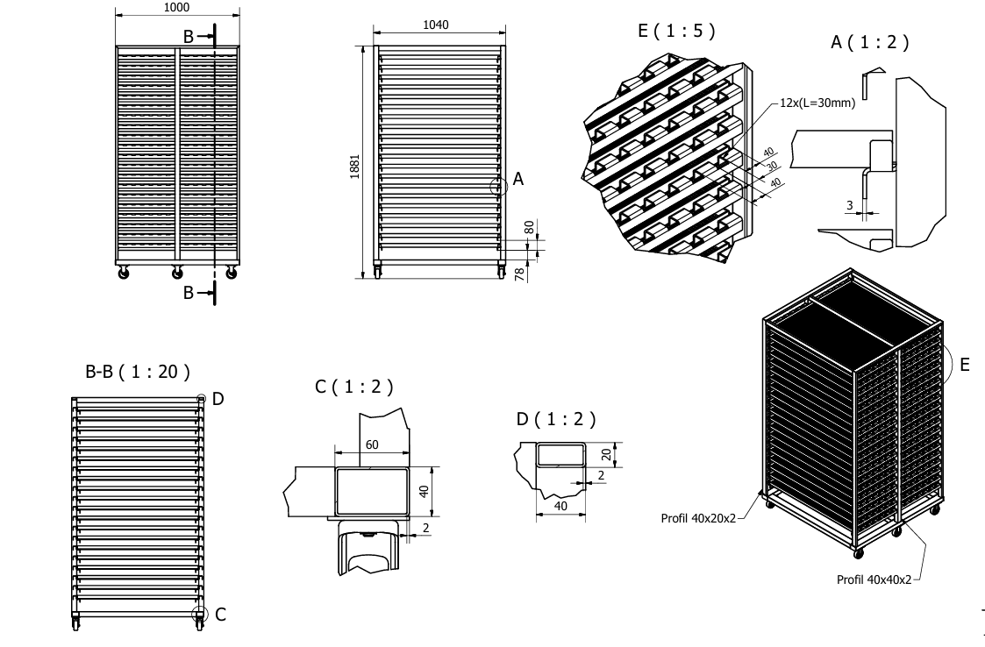

________________________________
Vārds, uzvārds, amats
____________________
Paraksts

